**CURSO VIRTUAL DE LLA**

**CUIDADOS DE ENFERMERÍA Y ADMINISTRACIÓN SEGURA DE BLINATUMUMAB**

Mónica Patricia Márquez Feduyo

Enfermera Especialista en Enfermería Oncológica – Pontificia Universidad Javeriana

Especialista en Auditoria de la calidad en salud – Universidad de Córdoba

Diplomado en inmunohematología y medicina transfusional – Pontificia Universidad Javeriana

Curso experto en hematología (en proceso)

Enfermera del servicio de Hematología (unidad de Leucemias Agudas) del Instituto Nacional de Cancerología E.S.E

**OBJETIVOS DEL MODULO**

1. Conocer los pasos para una administración segura de Blinatumomab en pacientes adultos con LLA de precursores B.
2. Identificar los cuidados de enfermería básicos y específicos previos y durante la administración del Blinatumomab en pacientes adultos con LLA de precursores B.

**INTRODUCCION**

Los pacientes adultos con diagnóstico de Leucemia Linfoblástica Aguda de precursores B, son tratados con diferentes líneas de tratamiento, una vez se confirma su diagnóstico se le ofrece un esquema dirigido que da inicio a una fase de inducción (1er ciclo de quimioterapia), si todo avanza positivamente hacia el control de la enfermedad, se pasa a la siguiente fase de consolidación del tratamiento, durante todo este duro recorrido para un paciente con LLA se presentan complicaciones propias del tratamiento como: la inmunosupresión, trombocitopenia, anemia e infecciones entre otras, lo que conlleva a requerimientos de soporte transfusional y terapia de antibióticos.

También existe el escenario de los pacientes que no responden a la quimioterapia de inducción y/o que recaen en alguna de sus consolidaciones, estos pacientes con recaída o refractariedad de la enfermedad deben ser rescatados con otra línea de medicamentos. En el caso de la LLA de precursores B en recaída o refractaria se presenta la opción de la inmunoterapia con el Blinatumomab.

El paciente con leucemia durante su tratamiento con quimioterapia y/o inmunoterapia también se ve expuesto a incidentes o errores durante la administración de los medicamentos, por lo que es fundamental que el personal de enfermería no solo conozca las toxicidades y efectos causados por los medicamentos sino también adquiera la habilidad para identificar los riesgos durante la administración y hacer de esta un procedimiento seguro.

Para realizar la administración segura de cualquier tratamiento oncológico, es necesario conocer las moléculas, su mecanismo de acción, su estabilidad, su vía de administración, el tiempo de infusión, dosis, indicación, intención del tratamiento, toxicidades y complicaciones de este, de esta manera el personal de enfermería tiene las herramientas para planear y ejecutar un adecuado plan de cuidados que le permita al paciente con cáncer sentirse tranquilo y seguro durante su tratamiento.

La administración adecuada de inmunoterapias como el blinatumomab requiere de unos cuidados específicos e implementación de barreras de seguridad, por eso en el siguiente capítulo se explicarán las toxicidades que se pueden presentar durante su administración, el rol de enfermería para una administración segura y por supuesto la forma de administración.

**GENERALIDADES DE CUIDADO DE ENFERMERIA AL PACIENTE CON LLA**

Los pacientes adultos con diagnóstico de LLA requieren de una valoración de enfermería específica que logre identificar sus necesidades y riesgos relacionados con la complejidad de los tratamientos ofrecidos para el control de su enfermedad.

Estos pacientes desde el momento del diagnóstico deben ser apoyados de forma integral, la gestión de enfermería garantiza la intervención de las siguientes especialidades (adicionales a las clínicas tratantes y requeridas) es lo que podemos llamar el paquete de inicio:

* Psicología
* Soporte nutricional y metabólico
* Rehabilitación
* odontología

Durante el acompañamiento que hace la enfermera a estos pacientes se pueden identificar las diferentes etapas emocionales por las que atraviesan todos los pacientes, desde la negación, depresión y finalmente aceptación, que viene acompañada de un espíritu luchador y enérgico dispuesto a ganar la batalla, por esto el cuidado de enfermería debe ir acompañado de sensibilidad ante cada momento, tiene intrínseca la humanización y el servicio durante cada actividad de enfermería.

A continuación, se describe una rutina de actividades que inicia por la valoración integral de enfermería, en el paciente hospitalizado con LLA:

* El recibo y entrega del turno de los pacientes con LLA: este es un momento importante donde se debe aterrizar la información a cada caso específico, es decir comprender el motivo de la hospitalización , que para el caso de los pacientes hematológicos son 3 motivos: ingresan para confirmar diagnostico e iniciar su fase de inducción con quimioterapia, aplicación de sus esquemas de consolidación con quimioterapia e ingresan para atender una complicación post tratamiento (ej; el paciente que ingresa de la casa por neutropenia febril y se hospitaliza para antibioticoterapia). Cualquiera de los anteriores debe quedar claro en el cambio de turno, porque de ahí se derivarán los planes de cuidado a realizar por el siguiente turno.
* La ronda de enfermería: así como existe una revista o ronda médica, también una de enfermería, donde participa la profesional con su equipo de auxiliares, ingresando a la habitación de cada paciente y haciendo una exploración física del enfermo, acompañado de una comunicación verbal y amable, con preguntas dirigidas según los efectos del tratamiento (ej: ¿tiene usted náuseas, ha vomitado, tiene lesiones en la boca tipo ulceras, esta orinando, está comiendo, como se siente?), en esta visita se clasifican también los riesgos del paciente, se realiza la valoración del acceso vascular y se define dejar o cambiar según sea el caso. En este momento también se entabla comunicación con el familiar o cuidador para conocer su opinión y aclarar las dudas que pueda tener.
* Clasificación de riesgos durante el cuidado de enfermería: el paciente con LLA tiene unos riesgos durante la atención, por lo que la revisión de los laboratorios es fundamental para direccionar el cuidado y poder dar la educación adecuada al paciente y su cuidador, por ejemplo:

1. los pacientes trombocitopénicos con o sin requerimiento transfusional con recuentos menores a 50 mil plaquetas, ameritan una educación muy específica sobre su estado actual, donde sean conscientes de todos del riesgo de sangrado en caso de una caída, por eso se recomienda en estos pacientes una ronda de enfermería más frecuente, se deja el timbre de la habitación cerca y debe existir acompañamiento y supervisión de actividades básicas (ej el baño), también se vigilan los síntomas que puedan sugerir sangrado en el sistema nervioso central como la cefalea o algún cambio neurológico, entre otros signos y síntomas.
2. Los pacientes anémicos: aquellos con hemoglobina menor a 7 gr/dl, pueden presentar además síntomas como cansancio, fuga capilar (hipoxia), requieren que la enfermera identifique los síntomas a tiempo y gestione la transfusión del hemo componente.
3. Los pacientes con hipofribrinogenemia o niveles de fibrinógeno bajo: en este caso los pacientes con LLA en tratamiento deben mantener valores > a 200 mg/dl, para esto la enfermera debe gestionar la transfusión de crioprecipitados o administración de fibrinogeno y vigilar signos de coagulación intravascular diseminada (CID). Tener en cuenta los pacientes que tendrán quimioterapia como la L Asparaginasa donde está contraindicado su aplicación en este caso.
4. Los pacientes con neutropenia: estos se encuentran también en un estado de vulnerabilidad, donde se hace estrictamente necesario definir los protocolos de manejo como: estrategia multimodal de lavado de manos, manejo de la técnica aséptica en los procedimientos (canalización de las venas, inserción de los PICC o CVC, curación de los catéteres centrales y periféricos y otros), los hábitos nutricionales para evitar la colitis neutropénica entre otros.

Todos y cada uno de los anteriores dejan ver con claridad la necesidad de unir esta información clínica con la educación que se le dará al paciente, como también poder resolver todas las dudas del paciente y su cuidador, quien juega un papel importante en el tratamiento.

**¿CUÁLES SON LAS NECESIDADES DE LOS PACIENTES HOSPITALIZADOS CON LLA?**

La principal necesidad del paciente es de información, saber qué tiene, cómo se lo van a resolver, cuánto durará el tratamiento, si duele o no y su principal miedo: LA MUERTE. Cuando a los pacientes se les empieza a suministrar toda la educación e información, se disminuye la ansiedad y se inicia a recorrer en equipo un camino difícil más no imposible para ellos.

¿**COMO ORIENTAR Y EDUCAR AL PACIENTE CON LLA Y SU FAMILIA?**

Los temas para abordar en la educación al paciente y/o cuidador desde su ingreso deben ir alineados con las necesidades identificadas, los siguientes temas deben ser abordados desde la perspectiva de enfermería:

* El diagnóstico.
* El tratamiento y sus efectos secundarios.
* Las complicaciones infecciosas.
* El requerimiento transfusional de los hemocomponentes.
* Soporte nutricional.
* Red de apoyo o su ausencia.

Las recomendaciones y orientaciones siempre deben estar fundamentadas científicamente y encaminadas a la seguridad del paciente, por ejemplo cuando se le habla de consumir la dieta para neutropénicos, se hace referencia a la manipulación de los alimentos y se aclara que se busca minimizar el riesgo de infecciones, algunos pacientes piensan que tienen restricciones de algunos alimentos , pero el rol de la enfermera es aclarar los riesgos de consumir alimentos contaminados por la manipulación , más no por el tipo de alimento. (10)

**¿QUÉ DEBO SABER PREVIO A LA ADMINISTRACIÓN DE BLINATUMOMAB?** El personal de enfermería también juega un papel importante en la lista de chequeo previa a la administración de Blinatumomab, su conocimiento y gestión se convierten en una barrera de seguridad para el paciente, por lo tanto, se propone hacer una pequeña lista de chequeo así:

1. Conocer el resultado del último aspirado de medula ósea: esto permite saber cuál es la carga tumoral con la que se iniciará el tratamiento, en algunos casos el medico Hematólogo puede considerar la citoreducción en pacientes con >50% de blastos leucémicos.
2. Verificar si se realizó estudio del líquido cefalorraquídeo: es importante que el paciente no tenga enfermedad activa en el sistema nervioso central.
3. Revisar laboratorios como el hemograma, transaminasas y bilirrubina total.
4. Pedir la realización de prueba de embarazo para las mujeres en edad fértil: no se ha establecido la eficacia y la seguridad de BLINCYTO en mujeres embarazadas, no se conoce si puede producir daños fetales cuando se administra y por ende su uso durante el embarazo no es recomendado. (1)
5. Realizar una valoración de enfermería previo al inicio: esto permite conocer el actual estado físico y psicológico del paciente, los síntomas presentes antes de la infusión que eviten confusión o dudas con los que se puedan presentar como efecto del medicamento.
6. Valoración de acceso venoso: se realiza valoración de las posibles vías de acceso intravenoso, con el fin de garantizar una vía central exclusiva por ser una infusión de más de 24 horas (mínimo 28 días si no hay interrupciones).
7. Consentimiento informado: no solo se debe revisar si el paciente firmó el documento donde autoriza la administración del tratamiento con blinatumomab, en esta fase previa es importante que no existan dudas sobre el medicamento y sus posibles efectos secundarios, con el fin de hacer una identificación inmediata de síntomas cuando se inicie la infusión, el paciente y su cuidador son los primeros en percatar cualquier signo o síntoma, ellos también son una barrera de seguridad, alertan rápidamente al equipo de salud.

**¿QUÉ ES UN CICLO DE BLINATUMOMAB?**

Un ciclo de blinatumomab hace referencia a la administración del medicamento durante 4 semanas, es decir 28 días, seguidas de 2 semanas sin administrar el medicamento. Los pacientes pueden recibir 2 ciclos de inducción y 3 ciclos de consolidación. (1)

**¿CUÁL ES LA DOSIS DE BLINATUMOMAB QUE SE VA A ADMINISTRAR?**

La dosis inicial recomendada de blinatumomab en el primer ciclo es de 9 mcg/día durante una semana (7 días), en el día 8 se realiza un incremento de la dosis a 28 mcg/día hasta el día 28 del 1er ciclo de tratamiento. La dosis de los demás ciclos subsiguientes se inicia a 28 mcg/día desde el primer día y durante las 4 semanas de cada ciclo. (1,2)

**¿CÓMO SE PREMEDICA AL PACIENTE ANTES DE INICIAR LA INFUSION DE BLINATUMOMAB?**

Se debe premedicar con 20 mg de dexametasona vía intravenosa 1 hora antes de iniciar cada ciclo de tratamiento con BLINCYTO.

Si necesita reiniciar la infusión: premedicar con 24 mg de dexametasona, ir disminuyendo la dosis progresivamente durante 4 días.

**¿CUÁNDO SUSPENDER TEMPORAL O DEFINITIVAMENTE LA INFUSIÓN DE BLINATUMOMAB?**

Suspender la infusión si ocurre lo siguiente:

• Eventos neurológicos Grado 3* (severos) a dosis de 28 mcg/día

• Eventos no neurológicos Grado 4* (que amenazan la vida)

*Eventos Neurológicos Grado 3* (severos):* Una vez se obtenga mejoría a Grado 1* (leve) o se retorne a la condición de base, reiniciar el tratamiento a 9 mcg/día bajo la supervisión de un profesional de la salud. La dosis puede incrementarse hasta 28 mcg/día. (1,9)

Para el reinicio, premedicar con 24 mg de dexametasona con una disminución progresiva durante 4 días. Como profilaxis secundaria, considerar medicación anticonvulsivante apropiada. (1,9)

*Eventos No neurológicos Grado 4* (que amenazan la vida):* Una vez se obtenga la mejoría a grado 1* (leve) o se retorne a la condición de base, reiniciar el tratamiento a 9 mcg/día o 28 mcg/día bajo la supervisión de un profesional de la salud. Si se reinicia a 9 mcg/día, la dosis puede incrementarse hasta 28 mcg/día. Si la interrupción del tratamiento es menor a 1 semana, continuar el ciclo hasta completar 4 semanas de tratamiento con BLINCYTO. Si la interrupción del tratamiento es mayor a 1 semana, iniciar un nuevo ciclo. (1,9)

Para los eventos no neurológicos Grado 4* (que amenazan la vida), se recomienda una evaluación beneficio-riesgo para determinar si el tratamiento con BLINCYTO se reinicia o se suspende de manera definitiva. (1,9)

**Considerar la interrupción definitiva si se presenta lo siguiente:**

• Evento neurológico Grado 4* (que amenazan la vida)

• Más de una convulsión

• Evento neurológico que conlleva a la interrupción del tratamiento que requiere más de una semana para su resolución o mejoría a Grado 1* (leve)

• Evento neurológico Grado 3* (severo) que ocurre a dosis de 9 mcg/día que lleva a la interrupción del tratamiento. (9)

*Los Grados se basan en NCI Common Terminology Criteria for Adverse Events (CTCAE) versión 4.0

**¿CÓMO SE ADMINISTRA BLINATUMOMAB?**

La administración de blinatumomab se hace mediante *infusión continua intravenosa*, administrada a una velocidad de flujo constante por medio de una bomba de infusión y por una vía central exclusiva. (1,9) Las bolsas para infusión de Blinatumomab pueden prepararse para administrar durante 24, 48, 72 o 96 horas. La decisión de preparar una bolsa para una duración específica debe tomarse en cada institución por el quipo interdisciplinario y debe existir una comunicación muy clara y permanente entre el personal de la central de mezclas y el personal de enfermería.

La solución para infusión de blinatumomab debe administrarse utilizando tubos IV que tengan un filtro en línea de 0,2 micras, estéril, no pirógeno, de baja unión a proteínas. (1,9)

Una dosis terapéutica de 9 mcg/día o 28 mcg/día debe administrarse al paciente infundiendo un total de 240 mL de solución para infusión de Blinatumomab a una de las siguientes velocidades de infusión constantes: (1,9)

• Velocidad de infusión de 10 mL/h durante 24 horas

• Velocidad de infusión de 5 mL/h durante 48 horas

• Velocidad de infusión de 3,3 mL/h durante 72 horas

• Velocidad de infusión de 2,5 mL/h durante 96 horas

La velocidad más usada es la de 10cc/h con un volumen programado de 240ml en la bomba de infusión, es importante aclarar que la bolsa que llega preparada a su servicio contiene un volumen mayor a 240ml, durante la preparación se tienen contemplados todos los volúmenes y la concentración, en la información para prescribir de BLINCYTO se explica el paso a paso de la preparación (revisar inserto), lo que permite aclarar dudas al grupo de enfermería que administra la infusión para no caer en el error de reprogramar el resto de volumen sobrante de la bolsa.

**¿PORQUÉ BLINATUMOMAB DEBE ADMINISTRARSE EN INFUSIÓN CONTINÚA?**

Los primeros ensayos clínicos realizaron infusiones cortas de 2 a 4 horas para la administración del blinatumomab, pero debido a la vida media tan corta (2 horas) en humanos y basados en el mecanismo de acción continúo que busca la destrucción de células B comprometidas con anticuerpos BiTE®, se inició un nuevo estudio en el año 2004 con infusiones intravenosas continuas durante 4 u 8 semanas del tratamiento, este ensayo de fase I designado MT103-104 investigó el perfil de seguridad y beneficio vs riesgo. Los análisis farmacocinéticos confirmaron que la infusión continua intravenosa llevó a una presencia sostenida de blinatumomab en niveles séricos altamente predecibles durante todo el período de infusión, y mostró una linealidad de la dosis. Desde entonces, todos los ensayos con blinatumomab se realizan con administración intravenosa continua por un mínimo de 4 semanas. (4)

**Figura 1: Historia del desarrollo de blinatumomab. Se muestran los hitos clave, el cambio en la administración y la evolución de los ensayos clínicos. (4)**

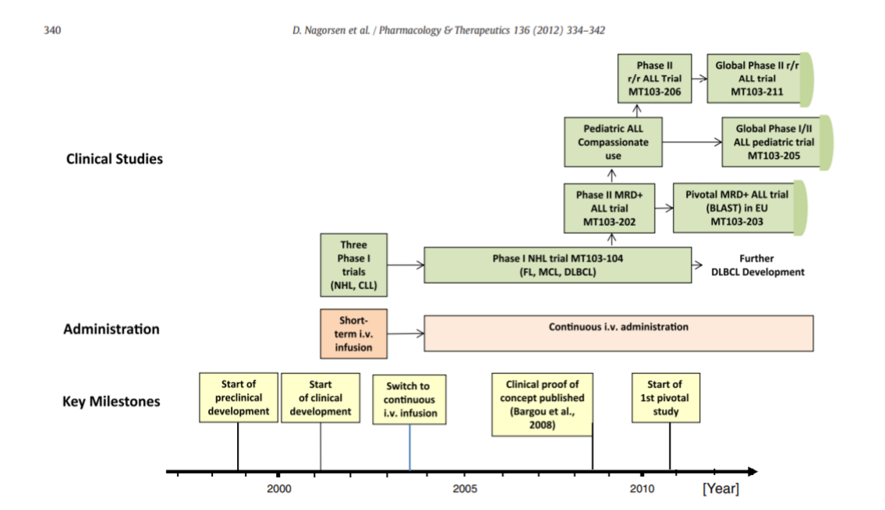

**¿POR QUÉ ELEGIR UNA VIA DE ACCESO VENOSO CENTRAL vs UNA VENA PERIFERICA?**

El medicamento se puede administrar por una vena periférica sin ninguna complicación, es decir el inicio del tratamiento no se debe aplazar por no contar con una vía central, dado que es un anticuerpo y no un citostático vesicante o irritante.

Sin embargo, se recomienda el uso de una línea central (dispositivo bilumen) para su administración teniendo en cuenta el tiempo de infusión de todo el ciclo: mínimo 28 días, sin interrupciones, sin complicaciones; otra razón importante es el confort y la seguridad del paciente, el hecho de tener un dispositivo central y bilumen permite garantizar una vía exclusiva para el blinatumomab y la otra para toma de muestras de sangre, administración de líquidos endovenosos y medicamentos entre otros.

Dentro de los dispositivos de acceso venoso central se sugiere considerar como primera opción el catéter central de inserción periférica (PICC) en estos pacientes hematológicos porque han mostrado un menor riesgo de infecciones asociadas al dispositivo. (3)

Cuando tenemos un paciente con catéter implantable de un lumen y requerimos administrar otros medicamentos o tomar muestras de sangre, se debe tener en cuenta la cercanía al puerto o al catéter y el tiempo que va a durar suspendida la infusión (debe minimizarse al máximo cualquier interrupción), entonces se sugiere tener en cuenta lo siguiente: No lavar las líneas de infusión dentro del paciente, ya que produciría la administración inadvertida de un bolo del medicamento. (1)

Por otro lado, hay que mencionar que en algunos países se ha implementado la práctica de hospitalizar al paciente solo la 1ra semana del ciclo 1 y los primeros dos días de los siguientes ciclos de Blinatumomab, el paciente egresa a su domicilio con una mini bomba de infusión y recibe la visita domiciliaria de un profesional de la salud para cambiar la bolsa semanalmente hasta completar las 4 semanas de tratamiento, solo si presenta la necesidad de interrupción y reinicio del medicamento se vuelve a hospitalizar. (1,4)

Lo anterior es una razón más para preferir y justificar una línea o dispositivo central, no sería seguro tener al paciente en su domicilio con un acceso venoso periférico por tanto tiempo y sin seguimiento de un profesional de la salud, con el alto riesgo de dañarse la vía periférica y tener pérdida o administración incompleta de la dosis.

Figura 2: catéter PICC y catéter implantable o reservorio. (5)

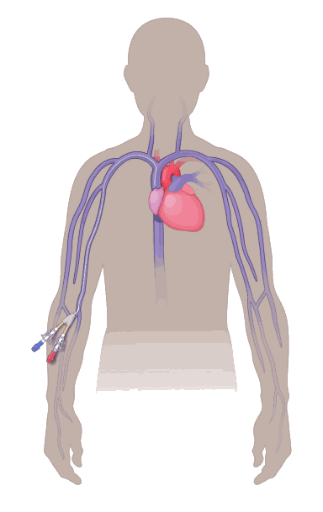 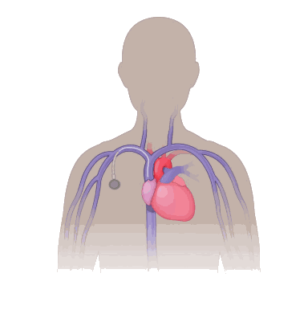

**PRECAUCIONES EN LA ADMINISTRACION DE BLINATUMOMAB**

Al final de la infusión, la solución de Blinatumomab que no se utilizó en la bolsa IV y las líneas IV, debe eliminarse de acuerdo con los requisitos locales (1)

Por razones de esterilidad, la bolsa IV debe cambiarse al menos cada 24 a 96 horas por un profesional de la salud (1)

La bomba para infusión utilizada para administrar la solución para infusión de Blinatumomab debe ser programable, bloqueable, no elastomérica y contar con una alarma (1)

No lavar las líneas de infusión dentro del paciente, ya que produciría la administración inadvertida de un bolo del medicamento (1)

**CUIDADOS DE ENFERMERÍA BÁSICOS Y ESPECÍFICOS DURANTE LA ADMINISTRACIÓN DE BLINATUMOMAB**

Para la administración segura de los medicamentos oncológicos y en especial los pacientes que padecen de enfermedades como las leucemias agudas, se requiere tener entrenado al personal de enfermería (profesionales y auxiliares) que brindará desde los cuidados básicos hasta los más específicos, en otras palabras hay que adquirir unas competencias en el manejo del paciente hematológico con diagnóstico de leucemia aguda, para este caso la competencia se refiere a la aplicación del conocimiento durante el plan de cuidados de enfermería, en la identificación de síntomas y signos causados por el medicamento, en tener la habilidad de saber actuar si se presenta una emergencia, en tomar las medidas preventivas para identificar tempranamente algún síntoma y saber clasificarlo de acuerdo al grado de compromiso.

A continuación, se dan unas recomendaciones de cuidado de enfermería para el paciente que recibirá su tratamiento de inmunoterapia con Blinatumomab:

1. El paciente debe permanecer con monitor de signos vitales durante la 1ra semana del tratamiento de su ciclo N°1, así se podrá identificar alteraciones como hipotensión, hipoxia, taquicardia que pueden presentarse en las primeras horas.
2. Garantizar una línea central y exclusiva para la infusión de blinatumomab (4), esto permite no mezclar el blinatumomab con ninguna otra molécula, hemocomponente y/o nutriente, también disminuye la posibilidad de errores en la medicación, como pasar bolos o infusiones rápidas.
3. Revisar que la mezcla preparada de blinatumomab venga en una bolsa de 250 ml de SSN al 0,9%, con su equipo de bomba de infusión y un filtro de 0,2 micras, con la línea purgada, lista para instalar en el paciente. (1)
4. Verificar la velocidad de infusión de acuerdo a la duración de la bolsa preparada (24, 48, 72 o 96 horas)
5. Se realiza el cambio de la bolsa con equipo y filtro diario, la anterior se desecha. (1), debido a que Blinatumomab no trae conservantes, es necesario mantener al máximo la asepsia y disminuir riesgo de infecciones a través de la contaminación de la bolsa o vehículo.
6. Cuando se conecta la mezcla de blinatumomab al paciente, se debe hacer con una bomba de infusión exclusiva para disminuir el riesgo de confusión con otros medicamentos y evitar el paso de bolos o aumento de la velocidad de infusión de blinatumomab, como barrera de seguridad la bomba debe estar rotulada o en su pantalla mostrar el nombre de la molécula Blinatumomab.
7. La bomba de infusión se debe bloquear una vez se programe la mezcla de blinatumomab y solo se manipulará por personal entrenado en el medicamento.
8. El volumen para programar siempre será 240 ml y el resto que se observe en la bolsa al finalizar las 24, 48, 72 o 96 horas según sea el caso, se desecha, NUNCA reprogramar el volumen restante. (1)
9. Los resultados de laboratorios para tener en cuenta son hemograma, transaminasas y bilirrubinas totales. Se deben mencionar en el cambio de turno.
10. La valoración de enfermería diaria debe buscar la presencia de síntomas por toxicidad al medicamento, en especial el estado neurológico (cefalea, confusión, somnolencia, convulsiones, desorientación) y la aparición de síntomas de síndrome de liberación de citoquinas: fiebre, hipotensión, fuga capilar, disfunción orgánica. Debe clasificarse adecuadamente la severidad del evento y ajustar el tratamiento de acuerdo con las recomendaciones.

**¿CUÁLES CSON LOS EVENTOS Y TOXICIDADES MÁS FRECUENTES?**

Es importante que el profesional de la salud, en este caso la enfermera (o) tenga conocimiento de los síntomas que se pueden presentar una vez se inicie la infusión del Blinatumomab, de esta manera podrá educar al paciente, cuidador y equipo de trabajo de cada turno, en Colombia estos pacientes se manejan de forma intrahospitalaria, por lo tanto el paciente se encuentra bajo la vigilancia y cuidado del personal de enfermería durante las 24 horas de cada día de su hospitalización, entonces entre mayor sea el entrenamiento y el conocimiento suministrado tanto a profesionales como auxiliares que brindan el cuidado directo a los pacientes, así mismo aumenta la seguridad de la atención y disminuyen las complicaciones, permitiendo un actuar inmediato.

Los eventos que se presentaron durante los ensayos clínicos fueron los siguientes (6,7,8):

* Eventos neurológicos
* Infecciones
* Síndrome de liberación de citoquinas
* Reacciones a la infusión
* Síndrome de lisis tumoral
* Neutropenia y neutropenia febril
* Errores de medicación
* Elevación de las enzimas hepáticas
* Pancreatitis
* Leuco encefalopatía

Varios estudios realizados muestran la proporción en que se presentaron los eventos adversos, la siguiente figura es un ejemplo de uno de ellos donde se agrupan en eventos neurológicos y no neurológicos.

Figura 3: eventos adversos no neurológicos y neurológicos. (6)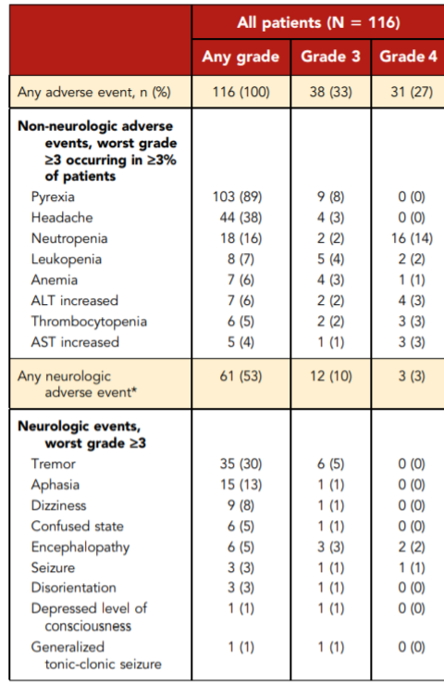

En algunos casos se pueden llegar a confundir los síntomas del Síndrome de Liberación de Citoquinas (SLC) con cuadros de neutropenia febril, por eso es importante conocer los diferentes grados de toxicidad del SLC, para no detener la infusión de blinatumomab sin justificación, como también se puede presentar el caso contrario en pacientes que cursan con neutropenia desde el inicio del tratamiento.

En caso de interrumpirse la infusión por más de 2 horas, se recomienda volver a premedicar con dexametasona intravenosa antes de reiniciar.

**GRADOS EN EL SINDROME DE LIBERACION DE CITOQUINAS (7)**

|  |  |  |  |  |
| --- | --- | --- | --- | --- |
| Signos/síntomas | Grado 1 | Grado 2 | Grado 3 | Grado 4 |
| Fiebre | >38 °c | >38 °c | >38 °c | >38 °c |
|  |  |  | **Con** |  |
| Hipotensión | No | No requiere vasopresor | Requiere un vasopresor con o sin vasopresina | Requiere múltiples vasopresores (excluyendo vasopresina) |
|  |  |  | **y/o** |  |
| Hipoxia | No | Cánula nasal de bajo flujo | Requiere cánula de alto flujo, mascara de no reinhalacion o mascara ventury | Requiere presión positiva (CPAP,BIPAP,IOT,VM) |

**PROTOCOLO DE ADMINSITRACION DE BLINATUMUMAB EN LA UNIDAD DE LEUCEMIAS AGUDAS DEL INSTITUTO NACIONAL DE CANCEROLOGIA**

|  |  |
| --- | --- |
| Situación | Acción |
| Vía de acceso venoso | Catéter central a través de una vía exclusiva. |
| Tiempo de infusión | Infusión continua de 24 horas por bomba de infusión |
| Premedicación | Dexametasona 20 mg intravenosa:   * Uno hora antes de la primera dosis * Cuando se realice el aumento de la dosis * Luego de suspensión de más de dos horas |
| Otras condiciones | Si el recuento de blastos en medula ósea es mayor del 50 % o el recuento de leucocitos > 15.000/mm3, administrar dexametasona 24 mg IV por 4 días, antes de la primera dosis. |
| Vigilancia | * Intrahospitalaria * Registro de signos vitales * Control de peso diario * Vigilancia de síntomas neurológicos |
| Laboratorios | * Hemograma: diario * Función hepática: Inter diario * Amilasa: Inter diario * Ferritina: semanal |

ESQUEMA DE TRATAMIENTO CON BLINATUMOMAB EN ADULTOS CON LLA RECAIDA O REFRACTARIA. (4,8)

|  |  |
| --- | --- |
| Inducción | Consolidación |
| Hasta dos ciclos de tratamiento | Tres ciclos de consolidación |
| Un ciclo:  Infusión IV continua durante 28 días, seguido de dos semanas de intervalo (42 días) | Un ciclo:  Infusión IV continua durante 28 días, seguido de dos semanas de intervalo (42 días) |
| Inducción ciclo 1:   * Día 1 al 7: 9mcg/día IV en infusión continua * Día 8 al 28: 28mcg/día IV en infusión continua * Día 29 al 42: sin tratamiento | Todos los ciclos de consolidación:   * Días 1 al 28: 28 mcg/día IV en infusión continua * Días 29 al 42: sin tratamiento |
| Inducción ciclo 2:  Días 1 al 28: 28mcg/día IV en infusión continua |  |

EVALUACION

CASO CLINICO N°1

Usted se encuentra en un servicio de hospitalización y tiene a cargo un paciente con diagnóstico de LLA refractaria a 3 líneas de tratamiento, 22 años de edad, debe iniciarle el 1er ciclo de blinatumomab como terapia de rescate, por lo que le preparan una mezcla en una bolsa de SSN al 0,9% de 250ml con el medicamento blinatumomab, a continuación, elija que acciones tomaría:

1. Que exámenes gestionaría para realizar previo al inicio del Blinatumomab, escoja la correcta:
2. Filtración glomerular, toma de signos vitales, parcial de orina
3. Ecocardiograma, aspirado de la medula ósea, parcial de orina
4. Aspirado de medula ósea, estudio de líquido cefalorraquídeo, transaminasas, bilirrubina, hemograma.
5. Todas las anteriores.
6. Los principales cuidados de enfermería a tener en cuenta son, excepto:
7. Colocar monitor de signos vitales continuo durante la 1ra semana de infusión del medicamento.
8. Valorar el acceso venoso y garantizar una vía central.
9. Explicarle al paciente y su cuidador los posibles síntomas del medicamento para hacer una oportuna intervención y verificar consentimiento informado.
10. Hacer EKG y peso diario.
11. La dosis correcta que usted administraría es:
12. 15 mcg/día
13. 9 mcg/día
14. 28 mcg/día
15. Ninguna de las anteriores
16. A que velocidad colocaría la mezcla de Blinatumomab y qué volumen programaría si debe pasarla en 24 horas:
17. Velocidad: 10cc/hora; volumen a infundir: 240ml
18. Velocidad: 10cc/hora; volumen a infundir: 250ml
19. Velocidad: 5cc/hora; volumen a infundir: 240ml
20. Velocidad: 3cc/hora; volumen a infundir: 240ml
21. Qué dispositivo necesitaría colocarle al paciente para garantizar la administración segura del Blinatumomab:
22. Un catéter periférico N°24
23. Un catéter periférico N°22
24. Un catéter periférico N°20
25. Un catéter central de inserción periférica (PICC) o un Catéter venoso central (CVC).

CASO CLINICO N°2

Paciente de 27 años, masculino, con diagnóstico de LLA philadelfia negativo, después de recibir un esquema de quimioterapia GRAALL 2003 como 1ra línea, un IDA-FLAG como rescate, 10 sesiones de radioterapia holoencefálica por infiltración en el sistema nervioso central, posteriormente quimioterapias intratecales 2 veces por semana hasta que se negativiza el LCR (no hay blastos en SNC) y con un reporte del último aspirado de la medula ósea de 82% de blastos, se decide hacer citorreducción cuatro días antes del inicio de Blinatumomab ciclo 1. Una vez inicia la infusión de Blinatumomab y pasadas 8 horas, el paciente comienza a presentar temperatura de 38,4°c, hipotensión sin inestabilizarse, Su cuadro hemático presenta 20 neutrofilos.

1. Que dosis de dexametasona se recomienda:
2. 50 mg
3. 40 mg
4. Máximo 24mg/día
5. Cualquiera de las anteriores
6. Los síntomas presentados lo hacen pensar que está frente a un caso de:
7. Evento neurológico
8. Síndrome de liberación de citoquinas
9. sepsis
10. todas las anteriores.
11. Ante los síntomas presentados considera que se debe hacer, excepto:
12. Avisar al médico tratante
13. Suspender la infusión de blinatumomab
14. Pasar un bolo de ssn al 0,9% para mejorar la hipotensión
15. Hemocultivar ante la duda de la neutropenia febril y dar antipirético
16. ¿Cuándo suspendería la infusión de blinatumomab?
17. Síndrome de liberación de citoquinas grado 1
18. Eventos neurológicos severos (grado 3) a dosis de 28mcg/día
19. Eventos no neurológicos grado 4 (que amenazan la vida)
20. b y c son ciertos
21. ¿cuándo consideraría la interrupción definitiva de Blinatumomab?
22. Evento neurológico grado 4
23. Mas de una convulsión
24. Evento neurológico grado 3 durante la dosis de 9 mcg/día.
25. Todas las anteriores son ciertas.

REFERENCIAS BIBLIOGRÁFICAS

1. Blinatumomab (Blincyto) product monograph. Amgen Canada Inc. June 2018
2. Diedra L.Bragalone. Drug Information Handbook for Oncology.14 edition. American Pharmacists Association.2016
3. Marco Picardi, Roberta Della Pepa, Claudio Cerchione, Novella Pugliese, Chiara Mortaruolo, et al. A Frontline Approach With Peripherally Inserted Versus Centrally Inserted Central Venous Catheters for Remission Induction Chemotherapy Phase of Acute Myeloid Leukemia: A Randomized Comparison. Clinical Lymphoma, Myeloma & Leukemia April 2019: e184-94. https://doi.org/10.1016/j.clml.2018.12.008.
4. Nagorsen D, Kufer P, Baeuerle PA, Bargou R. Blinatumomab: A historical perspective. Pharmacol Ther [Internet]. 2012;136(3):334–42. Available from: <http://dx.doi.org/10.1016/j.pharmthera.2012.07.013>
5. Catéteres venosos centrales. American Cancer Society. 2016 Disponible en: <https://www.cancer.org/es/tratamiento/tratamientos-y-efectos-secundarios/cateteres-venosos-centrales.html>. Consultado 29/06/2019
6. Gökbuget N, Dombret H, Bonifacio M, Reichle A, Graux C, Faul C, et al. Blinatumomab for minimal residual disease in adults with B-cell precursor acute lymphoblastic leukemia. Blood. 2018;131(14):1522–31.
7. Aldoss I, Khaled SK, Budde E, Stein AS. Cytokine Release Syndrome With the Novel Treatments of Acute Lymphoblastic Leukemia: Pathophysiology, Prevention, and Treatment. Curr Oncol Rep. 2019;21(1).
8. Topp MS, Gökbuget N, Stein AS, Zugmaier G, O’Brien S, Bargou RC, et al. Safety and activity of blinatumomab for adult patients with relapsed or refractory B-precursor acute lymphoblastic leukaemia: A multicentre, single-arm, phase 2 study. Lancet Oncol. 2015;16(1):57–66.
9. Prospecto profesional de BLINCYTO (Blinatumomab). Laboratorios Amgen. 2018
10. Roberta Kaplow, Renee Spinks. Neutropenia : A nursing perspective. Elsevier Inc. 2015;297-08. <http://dx.doi.org/10.1016/j.currproblcancer.2015.07.009>